ვამტკიცებ:
სს „RMG Gold-ის“ აღმასრულებელი დირექტორი
_______________ჯ. შუბითიძე
„______“ ______________2026 წ.

ტ ე ქ ნ ი კ უ რ ი დ ა ვ ა ლ ე ბ ა
გეოტექნიკური საველე და ლაბორატორიული კვლევები რეზერვუარების განთავსების ფუნდამენტის სანჟინრო-გეოლოგიური პირობების შესასწავლად
№ | ძირითადი მონაცემების ჩამონათვალი და მოთხოვნები | ძირითადი მონაცემები და მოთხოვნები
1 | ზოგადი ინფორმაცია
1.1 | დამკვეთი | შპს „RMG Gold“
1.2 | შემსრულებელი
1.3 | სამუშაოს შესრულების საფუძველი | ხელშეკრულება
1.4 | ობიექტის დასახელება | სს RMG Gold-ის საწარმოო ტერიტორია
1.5 | ობიექტის განთავსების ადგილი | საქართველო, ბოლნისის და დმანისის მუნიციპალიტეტები
1.6 | პროექტის დასახელება | გეოტექნიკური საველე და ლაბორატორიული კვლევები რეზერვუარების (ორი რეზერვუარი) განთავსების ფუნდამენტის სანჟინრო-გეოლოგიური პირობების შესასწავლად
1.7 | მომსახურების ტიპი: | რეზერვუარების (ორი რეზერვუარი) განთავსების ტერიტორიის გეოტექნიკური შესწავლის ფარგლებში უნდა შესრულდეს შემდეგი საველე და ლაბორატორიული სამუშაოები:  გეოტექნიკური საველე პროგრამის მიზანია რეზერვუარების განთავსების უბნის ამგები კლდოვანი და არაკლდოვანი გრუნტის მახასიათებლების შესახებ ინფორმაციის შეგროვება.  რეზერვუარების ფუნდამენტის საინჟინრო-გეოლოგიური კვლევის შესრულება გვესაჭიროება ორივე რეზერვუარისათვის ცალ-ცალკე, თუმცა, რადგანაც ისინი მდებარეობენ ერთმანეთის მომიჯნავედ, ამიტომ სამთო გამონამუშევრები გავანაწილეთ ისე, რომ მათი შედეგები გამოყენებული იქნას ორივე მოედნის საინჟინრო-გეოლოგიური ჭრილის აგებაში.  გეოტექნიკური შესწავლის საველე ნაწილის ფარგლებში უნდა შესრულდეს შემდეგი ტიპის სამუშაოები:  - 5 (ხუთი) ერთეული არაღრმა (15 მეტრი) ჭაბურღილის ბურღვა უშუალოდ ბეტონის კვანძის განთავსების ტერიტორიაზე;  - კლდოვან გრუნტში ბურღვა უნდა შესრულდეს ორმაგი მილის გამოყენებით, კერნის უწყვეტი ამოღებით, ბურღვის დიამეტრი - PQ, HQ და NQ;  - საპროექტო ჭაბურღილების შესახებ დეტალური ინფორმაცია (საპროექტო სიღრმეები, კოორდინატები და ა.შ) მოცემულია დანართის სახით;  - ჭაბურღილების საბოლოო ფაქტობრივი სიღრმეები დადგინდება სამუშაო პროცესში, ლითოლოგიური ჭრილის გათვალისწინებით, დამკვეთთან შეთანხმების საფუძველზე;  - ლაბორატორიული ცდების ჩამონათვალი მოცემულია ლაბორატორიული დავალების ფორმაში.
2. | საწყისი მონაცემები პროექტირებისათვის
2.1 | დამკვეთის მიერ მიწოდებული საწყისი მონაცემები | - ტერიტორიის ტოპო გადაღება საპროექტო ჭაბურღილების განლაგებით;
3. | მოთხოვნები დოკუმენტაციასთან
3.1 | სამუშაოს დაწყების თარიღი | ხელშეკრულების თანახმად
3.2 | სამუშაოს დასრულების თარიღი | ხელშეკრულების თანახმად
3.3 | მოთხოვნები გაწეული მომსახურებისა და საპროექტო დოკუმენტაციის შემადგენლობის შესახებ | - მომსახურება უნდა იყოს დამკვეთის მიერ დადგენილ გრაფიკთან შესაბამისობაში, ერთჯერადი მომსახურება;  - აუცილებელია შესრულებული სამუშაოების შესახებ საინჟინრო-გეოლოგიური ანგარიშების მომზადება, ორივე რეზერვუარის ფუნდამენტისათვის ცალ-ცალკე, გრუნტის მზიდუნარიანობის განსაზღვრით (ანგარიშის შედგენისას აუცილებელია Sylfaen შრიფტის გამოყენება).
3.4 | მარეგულირებელი დოკუმენტების მოთხოვნები და განხორციელების წესები | - შეასრულოს საქართველოს მოქმედი კანონმდებლობით დადგენილი მოთხოვნები, მათ შორის "გარემოს დაცვის შესახებ" და "ნიადაგის შესახებ", "წყლისა და ბუნებრივი რესურსების გამოყენებისათვის გადახდის შესახებ" საქართველოს კანონით დადგენილი სხვა პირობები, კანონქვემდებარე ნორმატიული აქტები და სააგენტოს მიერ მოწოდებული გეო-ინფორმაციული პაკეტის საფუძველზე გარემოს დაცვის ეროვნული სააგენტოს No229 მიწისქვეშა რესურსების გამოყენებით. 2012 წლის 2 მარტის "მინერალური რესურსები".
3.5 | მოთხოვნები შემსრულებლის მიმართ | - კონტრაქტორ კომპანიას უნდა გააჩნდეს შესაბამისი გამოცდილება მსგავსი ტიპის საველე და ლაბორატორიული გეოტექნიკური სამუშაოების ხარისხიანად შესრულებისათვის;
3.6 | სხვა მოთხოვნები კონტრაქტორის მიმართ | - ჩატარებული სამუშაოები შესაბამისობაში უნდა იყოს სს “RMG Copper-ში“ მოქმედ შრომის დაცვისა და უსაფრთხოების, საწარმოში მოქმედი გარემოს დაცვის ნორმატივებთან;  - კონტრაქტორ კომპანიას უნდა გააჩნდეს ისეთი ტიპის და აღჭურვილობის საბურღი დაზგა, რომელსაც შეუძლია ბურღვა ნატეხოვანი და კლდოვანი ტიპის ქანებში.
3.7 | მომსახურების შესრულების მარეგულირებელი ნორმატიული დოკუმენტები | ხელშეკრულება, ტექნიკური დავალება.

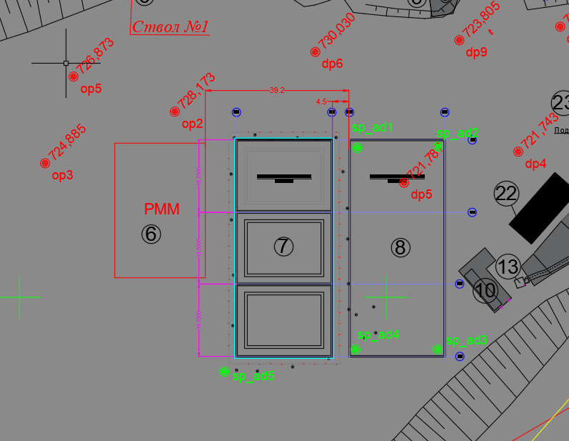

საპროექტო ჭაბურღილების განლაგების სქემა

BHID | X | Y
sp_ad1 | 8448892,097 | 4583040,672
sp_ad2 | 8448914,116 | 4583041,03
sp_ad3 | 8448914,012 | 4582985,806
sp_ad4 | 8448891,615 | 4582985,775
sp_ad5 | 8448855,887 | 4582979,715

საპროექტო ჭაბურღილების კოორდინატები და სიღრმეები

# | ლაბორატორიული ცდების ჩამონათვალი კლდოვანი და არაკლდოვანი გრუნტისათვის
1,0 | ლაბორატორიული ცდები (არაკლდოვანი გრუნტი)
1,1 | მინერალური ნაწილაკების სიმკვრივე
1,2 | ბუნებრივი სიმკვრივე
1,3 | ბუნებრივი ტენიანობა
1,4 | პლასტიკურობა
1,5 | გრანულომეტრული შედგენილობა (საცრული ანალიზი)
1,6 | გრანულომეტრული შედგენილობა (ჰიდრომეტრული ანალიზი)
1,7 | ძვრისადმი წინაღობა, ჭრა
1,8 | კონსოლიდაცია/კომპრესია
1,9 | სამღერძა ცდა (არაკონსოლიდირებული არადრენირებადი) ან მსხვილნატეხოვანი გრუნტის შემთხვევაში ძვრის პარამეტრების განსაზღვრა გაანგარიშებით.
2,0 | ლაბორატორიული ცდები (კლდოვანი გრუნტი)
2,1 | სიმკვრივე (ბუნებრივი)
2,2 | სიმკვრივე (წყალგაჯერებული)
2,3 | სიმტკიცის გამოცდა ერთღერძა კუმშვაზე იუნგის მოდულისა და პუასონის კოეფიციენტის განსაზღვრით

შეადგინა:
გეოტექნიკური სამსახურის უფროსი ქეთი ბენაშვილი

